新 书 推 荐

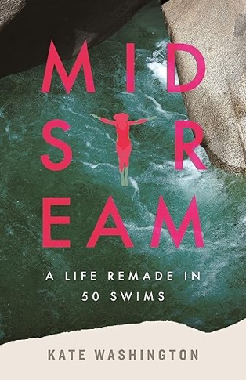
中文书名：《分水岭：五十次入水，重寻自我》
英文书名：MIDSTREAM: A Life Remade in 50 Swims
作 者：Kate Washington
出 版 社：Beacon Press
代理公司：SKLA/ANA/Jessica
页 数：216页
出版时间：2026年7月
代理地区：中国大陆、台湾
审读资料：电子稿
类 型：女性励志

内容简介：

一位年近半百的女性，长期为他人付出而迷失自我，在离婚后纵身跃入新生活。这是一部关于重拾遗忘已久的快乐、重新寻找自我的回忆录。

凯特·华盛顿临近50岁生日时，结束了长达23年的婚姻。在这段婚姻里，她过于专注于服务他人，以至于丢失了自我。为了重新找回自己，她开启了一项名为“50次入水挑战”的计划。规则很简单：前往50处不同的水域，包括游泳洞、温泉、河流、湖泊、溪流、海洋，全身浸入，头部没入水中，用照片和文字记录每一次入水，在50岁生日前完成挑战。

她到达的水域大多在凯特的故乡加利福尼亚，但也曾远赴法国南部，浸入萨克拉门托河、特纳亚湖、大奇科溪、加尔河等水域。凯特分享了她50次入水挑战的精彩瞬间，其中包括数十个绝妙而隐秘的游泳胜地。

在这一过程中，她将自我审视、诙谐幽默、诗意描写与文化批判融为一体，揭示了那些常使女性迷失自我的因素。《分水岭》主张，拥抱喜悦与快乐无论对个人还是对整个文化而言，都是一种必要的反抗。

作者简介：

凯特·华盛顿（Kate Washington）的文章广泛发表于《纽约时报》（New York Times）、《时代周刊》（Time）、Eater 和 Catapult 等多家媒体。她经常就自己作为照护者的经历发表演讲。现居于萨克拉门托。可通过 kawashington.com 与她联系。

感谢您的阅读！
请将反馈信息发至：版权负责人
Email：Rights@nurnberg.com.cn
安德鲁·纳伯格联合国际有限公司北京代表处
北京市海淀区中关村大街甲59号中国人民大学文化大厦1705室, 邮编：100872
电话：010-82504106, 传真：010-82504200
公司网址：http://www.nurnberg.com.cn
书目下载：http://www.nurnberg.com.cn/booklist_zh/list.aspx
书讯浏览：http://www.nurnberg.com.cn/book/book.aspx
视频推荐：http://www.nurnberg.com.cn/video/video.aspx
豆瓣小站：http://site.douban.com/110577/
新浪微博：安德鲁纳伯格公司的微博_微博 (weibo.com)
微信订阅号：ANABJ2002


